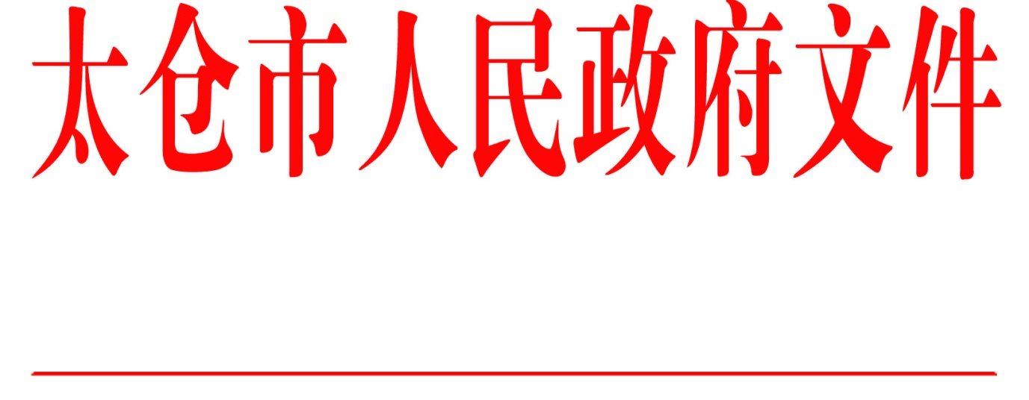

太政发〔2019〕13号

市政府关于调整太仓市推进依法行政
建设法治政府工作领导小组成员的通知

各镇人民政府，太仓港经济技术开发区、太仓高新区、旅游度假区管委会，科教新城管委会，娄东街道办事处，市各委办局，各直属单位，健雄学院：
因人事变动和工作需要，市政府决定调整太仓市推进依法行政建设法治政府工作领导小组成员。调整后的成员名单如下：
组 长： | 王建国 | 市委副书记、市长
副组长： | 冯 晋 | 副市长、市公安局局长
成 员： | 夏永华 | 市政府办公室主任
 | 房宇峰 | 市政府办公室副主任
 | 王莉萍 | 市发改委主任
 | 王晓芸 | 市教育局局长
 | 万芬奇 | 市科技局局长
 | 吴忠良 | 市工信局局长
 | 施军平 | 市公安局副政委
 | 黄 海 | 市民政局局长
 | 顾潇军 | 市司法局局长
 | 凌晓波 | 市财政局局长
 | 楼浩平 | 市人社局局长
 | 何永林 | 市资源规划局局长
 | 童 刚 | 市住建局局长
 | 严国强 | 市城管局局长
 | 陶乐平 | 市交运局局长
 | 金 明 | 市水务局局长
 | 顾宇靖 | 市农业农村局局长
 | 张 皓 | 市商务局局长
 | 严 浩 | 市文体广旅局局长
 | 邱根生 | 市卫健委主任
 | 沈玉其 | 市环保局局长
 | 陈立华 | 市退役军人局局长
 | 袁志强 | 市应急局局长
 | 王建平 | 市审计局局长
 | 王晓红 | 市行政审批局局长
 | 周建平 | 市市场监管局局长
 | 周淑亚 | 市统计局局长
 | 叶俭洁 | 市医保局局长
 | 王志坚 | 市信访局局长
 | 郑 洁 | 市金融监管局局长
 | 时永建 | 市民宗局专职副局长
 | 陈永忠 | 市残联理事长
 | 林伟东 | 太仓海关关长
 | 赵 震 | 太仓海事局局长
 | 王洪斌 | 市税务局局长
 | 沈 诚 | 市烟草专卖局局长
 | 钟惠平 | 市气象局局长
 | 钱振刚 | 港区党委委员
 | 李 刚 | 高新区管委会主任
 | 韩志敏 | 科教新城管委会主任
 | 顾技峰 | 娄东街道办事处主任
 | 严 枫 | 城厢镇镇长
 | 毛雅萍 | 沙溪镇镇长
 | 张 义 | 浏河镇镇长
 | 李 峰 | 浮桥镇镇长
 | 李天一 | 璜泾镇党委副书记
 | 陆 江 | 双凤镇党委副书记、镇长候选人
领导小组下设办公室，办公室设在市司法局，负责日常工作，由顾潇军同志兼任办公室主任。今后，领导小组成员如有变动，由其所在单位接任领导替补，不再另行发文。

太仓市人民政府
2019年5月7日
（此件公开发布）

抄送：苏州市建设法治政府工作领导小组办公室，市委各部委办局，市人大常委会办公室，市政协办公室，市监委、市法院、检察院，市人武部，市各人民团体。
太仓市人民政府办公室 2019年5月7日印发

